**範圍：3-4 ( 2nd ) 班級： 座號： 姓名：**

**每小題5分，超過100分以100分計算。**

1. 甲、乙兩人同時射擊一個靶面，每人2發，已知兩人命中率分別為，，此靶面恰射中2發的機率為
2. 投擲兩顆骰子若干次，若有同樣點數出現即停止，若投擲次數在*n*次以下的機率超過0.9時，則*n*的最小值為(log20.301，log30.4771)
3. (1) 五個號碼球1，2，3，4，5隨機排成一列，已知號碼球4排在第一位，請問號碼球3排  
    在第二位的機率是多少？  
   (2) 袋中有號碼球1，2，3，4，5各有5個，隨機取兩次，每次取1球，取出後不放回，  
    已知第一次取到4號，請問第二次取到1號的機率是多少？  
   (3) 袋中有五位數編號的號碼球，這五位數的每個數字都在1～5之間，即袋中有由1～5的  
    五個整數號碼球編號11111到55555共55個，阿草從袋中取一球觀察其號碼，已知取  
    出球號碼第一位數是4，請問第二位數是3的機率是多少？
4. 在下面的電路圖中有四個開關，以*A*、*B*、*C*、*D*表示。  
   電流通過各開的機率分別為、、、   
   ( 如圖所示 )。若各開關的操作獨立，  
   求電流從左端 (*L*) 流到右端 (*R*) 的機率。

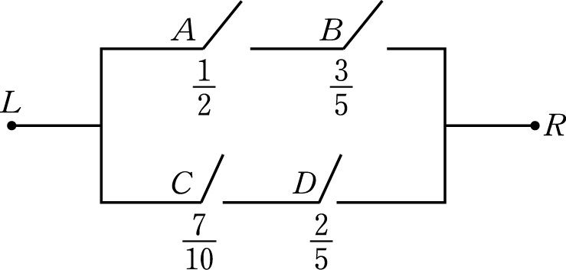

1. 依據過去的經驗：小華對數學排列組合選擇題，10題會做6題，若有次考試有一個四選一的排列組合選擇題，小華不會時，也會用猜的，結果小華答對，  
   請問他是真正會的機率是多少？
2. 甲城市有3 % 比例的人患有*A*疾病，利用醫學儀器檢測，真有*A*疾病會檢測顯示有*A*疾病的機率是90 %。若沒有*A*疾病但檢測結果卻反應有*A*疾病的機率是5 %，請問：  
   (1) 此城市有多少比例的人經此儀器檢測會顯示有*A*疾病？  
   (2) 若此城市中某人經醫學儀器檢測顯示有*A*疾病，此人真的有*A*疾病的機率是多少？  
   (3) 若此城市中某人經醫學儀器檢測顯示沒有*A*疾病，  
   此人真的沒有*A*疾病的機率是多少？
3. (1) 連續拋擲銅板4次，出現偶數次(包括零次)正面的機率為何？  
   (2) 連續拋擲銅板10次，如果已經知道前面的4次中出現了偶數次(包括零次)正面，那麼全部10次拋擲中出現6次正面的條件機率為？
4. 袋中有三個一樣大小的球， 分別標示10 分、20 分、30 分。重複自袋中取出一球後放回，記錄得分並累加， 其中取出各球之機率皆相等。  
   (1) 求抽三次後總分為60分的機率。  
   (2) 遊戲「過三十」的規則是重複抽球，直到總得分大於或等於30分後停止，總得分恰為30分者輸，超過30分者贏。求贏得此遊戲之機率。
5. 某公司有甲、乙、丙三條生產線生產螺絲釘，甲每天生產10000個，乙每天生產8000個，丙每天生產5000個，若甲、乙、丙生產的螺絲釘中不良品的比率分別為2％，3％，4％，試問：(1) 此公司每天生產的螺絲釘中不良品的比率是多少？  
   (2) 若將所有產品混合，檢驗發現有一個不良品，  
   請問它是由甲生產線生產的機率是多少？
6. *A*，*B*，*C*為三獨立事件，已知*A*發生之機率為；*A*，*B*，*C*三事件均發生之機率為，均不發生之機率為則*A*，*B*，*C*恰有一事件發生之機率為______。
7. 今有一闖三關之遊戲，第一關通過後才能闖第二關，第二關通過後才能闖第三關，各關通過之機率分別為，，，今知甲未能過關，  
   問甲是在第二關或第二關以後敗陣之機率為______。
8. 設甲、乙、丙三人譯出密碼的機率各為，，，今三人合譯一密碼，且三人間互不影響，則：(1) 密碼被譯出之機率為______。  
   (2) 已知密碼被譯出來，但不是甲譯出的機率為______。
9. 根據以往的經驗，甲說實話的機率為0.8，乙說實話的機率為0.9。一箱內有3個白球，7個黑球。今自該箱任取一球，甲乙二人都說是白球，則該球確為白球之機率為_______。